Федеральное государственное автономное образовательное учреждение высшего образования  
«Национальный исследовательский университет ИТМО»  
  
Факультет программной инженерии и компьютерной техники  
  
Направление подготовки 09.03.04 «Программная инженерия» – Системное и прикладное программное обеспечение

**Отчёт  
По лабораторной работе №4**

По дисциплине «Основы профессиональной деятельности»  
**Вариант: 11621**

Выполнил:  
Студент 1 курса  
Васильев Артём Евгеньевич

Группа: 3119

Преподаватель:

Перцев Тимофей Сергеевич

2024 г.

# Задание

По выданному преподавателем варианту восстановить текст заданного варианта программы и подпрограммы (программного комплекса), определить предназначение и составить его описание, определить область представления и область допустимых значений исходных данных и результата, выполнить трассировку программного комплекса.

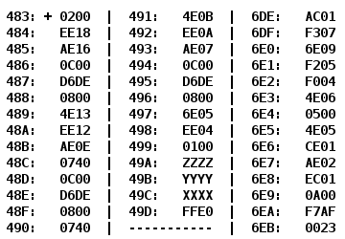

# Основные этапы вычисления

|  |  |  |  |
| --- | --- | --- | --- |
| **Адрес** | **Код команды** | **Мнемоника** | **Комментарии** |
| 483 | +0200 | CLA | 0 –> AC |
| 484 | EE18 | ST (IP + 24) | AC –> MEM(49D) |
| 485 | AE16 | LD (IP + 22) | MEM(49B) –> AC |
| 486 | 0C00 | PUSH | AC –> -(SP) |
| 487 | D6DE | CALL (6DE) | SP – 1 –> SP, IP –> (SP), 6DE –> IP |
| 488 | 0800 | POP | (SP)+ –> AC |
| 489 | 4E13 | ADD (IP + 19) | MEM(49D) + AC –> AC |
| 48A | EE12 | ST (IP + 18) | AC –> MEM(497) |
| 48B | AE0E | LD (IP + 14) | MEM(49A) –> AC |
| 48C | 0740 | DEC | ~0 + AC –> AC |
| 48D | 0C00 | PUSH | AC –> -(SP) |
| 48E | D6DE | CALL (6DE) | SP – 1 –> SP, IP –> (SP), 6DE –> IP |
| 48F | 0800 | POP | (SP)+ –> AC |
| 490 | 0740 | DEC | ~0 + AC –> AC |
| 491 | 4E0B | ADD (IP + 11) | MEM(49D) + AC –> AC |
| 492 | EE0A | ST (IP + 10) | AC –> MEM(49D) |
| 493 | AE07 | LD (IP + 7) | MEM(49B) –> AC |
| 494 | 0C00 | PUSH | AC –> -(SP) |
| 495 | D6DE | CALL (6DE) | SP – 1 –> SP, IP –> (SP), 6DE –> IP |
| 496 | 0800 | POP | (SP)+ –> AC |
| 497 | 6E05 | SUB (IP + 5) | AC – MEM(49D) –> AC |
| 498 | EE04 | ST (IP + 4) | AC –> MEM(49D) |
| 499 | 0100 | HLT | Останов |
| 49A | ZZZZ | Z | число |
| 49B | YYYY | Y | число |
| 49C | XXXX | X | число |
| 49D | FFE0 | R | число |
| 6DE | AC01 | LD (SP + 1) | MEM(SP + 1) –> AC |
| 6DF | F307 | BPL 07 | Переход если плюс (N == 0) |
| 6E0 | 6E09 | SUB (IP + 9) | AC – MEM(6EA) –> AC |
| 6E1 | F205 | BMI 05 | Переход если минус (N == 1) |
| 6E2 | F004 | BEQ 04 | Переход если равенство (Z == 1) |
| 6E3 | 4E06 | ADD (IP + 6) | MEM(6EА) + AC –> AC |
| 6E4 | 0500 | ASL | AC сдвиг. влево. АС(15) –> С, 0 –> АС(0) |
| 6E5 | 4E05 | ADD (IP + 5) | MEM(6EВ) + AC –> AC |
| 6E6 | CE01 | JUMP (IP + 1) | Переход в 6E8 |
| 6E7 | AE02 | (IP + 2) | MEM(6EA) –> AC |
| 6E8 | EC01 | ST (SP + 1) | AC –> MEM(SP + 1) |
| 6E9 | 0A00 | RET | (SP)+ -> IP |
| 6EA | F7AF | A | const |
| 6EB | 0023 | B | const |

# Программа выполняет функцию

F(Y) - (F(X) + F(Z-1) - 1), где

F(n) = 

**Область представления**

X, Y, Z, R, A, B – 16-разрядные знаковые числа

# ОДЗ

F(-2128) = -4221; F(-1) = 33

min R = -4221 - 1 - 33 - 33 = -4288

max R = 33 - 1 - (-4221) - (-4221) = 8474

A, B = const

R є [-4288; 8474]

X, Y є [–215; 215 - 2]

Z є [–215 + 1; 215 - 1]

# График

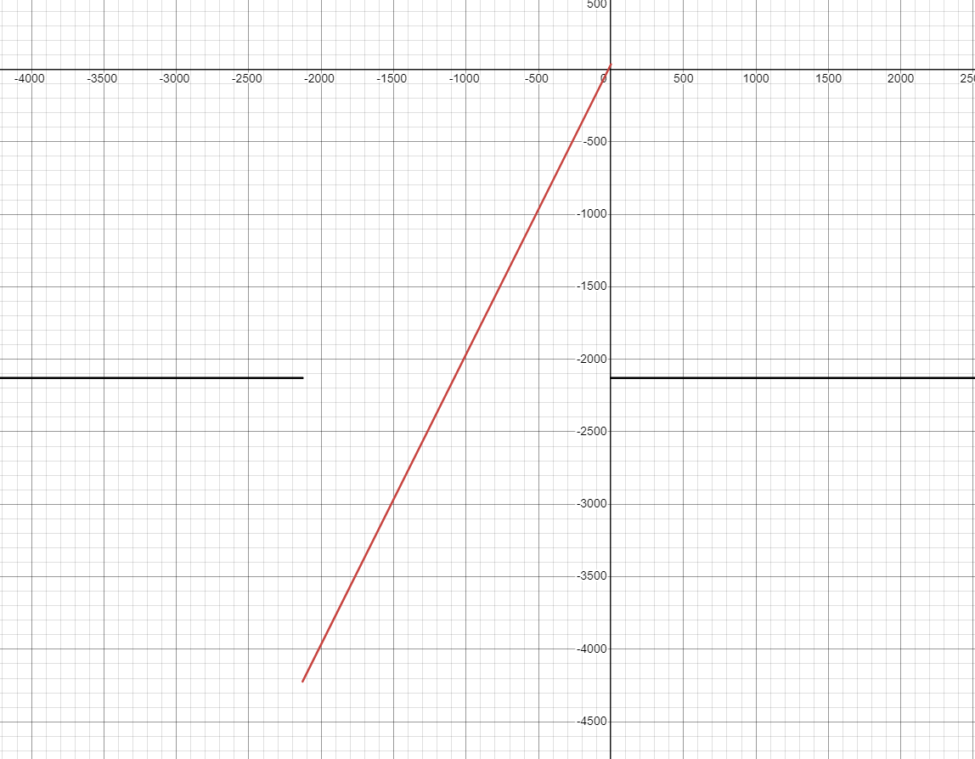

# Трассировка

*X = -3333 = F2FB*

*Y = -15 = FFF1*

*Z = 32768 = 8000*

|  |  |  |  |  |  |  |  |  |  |  |  |
| --- | --- | --- | --- | --- | --- | --- | --- | --- | --- | --- | --- |
| **Выполняемая команда** | | **Содержимое регистров процессора после выполнения программы** | | | | | | | | **Ячейка, содержимое которой изменилось после выполнения команды** | |
| Адрес | Код | IP | CR | AR | DR | SP | BR | AC | NZVC | Адрес | Новый код |
| xxx | xxxx | xxx | xxxx | xxx | xxxx | xxx | xxxx | xxxx | xxxx | xxx | xxxx |
| 483 | 0200 | 484 | 0200 | 483 | 0200 | 000 | 0483 | 0000 | 0100 |  |  |
| 484 | EE18 | 485 | EE18 | 49D | 0000 | 000 | 0018 | 0000 | 0100 | 49D | 0000 |
| 485 | AE16 | 486 | AE16 | 49C | F2FB | 000 | 0016 | F2FB | 1000 |  |  |
| 486 | 0C00 | 487 | 0C00 | 7FF | F2FB | 7FF | 0486 | F2FB | 1000 | 7FF | F2FB |
| 487 | D6DE | 6DE | D6DE | 7FE | 0488 | 7FE | D6DE | F2FB | 1000 | 7FE | 0488 |
| 6DE | AC01 | 6DF | AC01 | 7FF | F2FB | 7FE | 0001 | F2FB | 1000 |  |  |
| 6DF | F307 | 6E0 | F307 | 6DF | F307 | 7FE | 06DF | F2FB | 1000 |  |  |
| 6E0 | 6E09 | 6E1 | 6E09 | 6EA | F7AF | 7FE | 0009 | FB4C | 1000 |  |  |
| 6E1 | F205 | 6E7 | F205 | 6E1 | F205 | 7FE | 0005 | FB4C | 1000 |  |  |
| 6E7 | AE02 | 6E8 | AE02 | 6EA | F7AF | 7FE | 0002 | F7AF | 1000 |  |  |
| 6E8 | EC01 | 6E9 | EC01 | 7FF | F7AF | 7FE | 0001 | F7AF | 1000 | 7FF | F7AF |
| 6E9 | 0A00 | 488 | 0A00 | 7FE | 0488 | 7FF | 06E9 | F7AF | 1000 |  |  |
| 488 | 0800 | 489 | 0800 | 7FF | F7AF | 000 | 0488 | F7AF | 1000 |  |  |
| 489 | 4E13 | 48A | 4E13 | 49D | 0000 | 000 | 0013 | F7AF | 1000 |  |  |
| 48A | EE12 | 48B | EE12 | 49D | F7AF | 000 | 0012 | F7AF | 1000 | 49D | F7AF |
| 48B | AE0E | 48C | AE0E | 49A | 8000 | 000 | 000E | 8000 | 1000 |  |  |
| 48C | 0740 | 48D | 0740 | 48C | 0740 | 000 | 048C | 7FFF | 0011 |  |  |
| 48D | 0C00 | 48E | 0C00 | 7FF | 7FFF | 7FF | 048D | 7FFF | 0011 | 7FF | 7FFF |
| 48E | D6DE | 6DE | D6DE | 7FE | 048F | 7FE | D6DE | 7FFF | 0011 | 7FE | 048F |
| 6DE | AC01 | 6DF | AC01 | 7FF | 7FFF | 7FE | 0001 | 7FFF | 0001 |  |  |
| 6DF | F307 | 6E7 | F307 | 6DF | F307 | 7FE | 0007 | 7FFF | 0001 |  |  |
| 6E7 | AE02 | 6E8 | AE02 | 6EA | F7AF | 7FE | 0002 | F7AF | 1001 |  |  |
| 6E8 | EC01 | 6E9 | EC01 | 7FF | F7AF | 7FE | 0001 | F7AF | 1001 | 7FF | F7AF |
| 6E9 | 0A00 | 48F | 0A00 | 7FE | 048F | 7FF | 06E9 | F7AF | 1001 |  |  |
| 48F | 0800 | 490 | 0800 | 7FF | F7AF | 000 | 048F | F7AF | 1001 |  |  |
| 490 | 0740 | 491 | 0740 | 490 | 0740 | 000 | 0490 | F7AE | 1001 |  |  |
| 491 | 4E0B | 492 | 4E0B | 49D | F7AF | 000 | 000B | EF5D | 1001 |  |  |
| 492 | EE0A | 493 | EE0A | 49D | EF5D | 000 | 000A | EF5D | 1001 | 49D | EF5D |
| 493 | AE07 | 494 | AE07 | 49B | FFF1 | 000 | 0007 | FFF1 | 1001 |  |  |
| 494 | 0C00 | 495 | 0C00 | 7FF | FFF1 | 7FF | 0494 | FFF1 | 1001 | 7FF | FFF1 |
| 495 | D6DE | 6DE | D6DE | 7FE | 0496 | 7FE | D6DE | FFF1 | 1001 | 7FE | 0496 |
| 6DE | AC01 | 6DF | AC01 | 7FF | FFF1 | 7FE | 0001 | FFF1 | 1001 |  |  |
| 6DF | F307 | 6E0 | F307 | 6DF | F307 | 7FE | 06DF | FFF1 | 1001 |  |  |
| 6E0 | 6E09 | 6E1 | 6E09 | 6EA | F7AF | 7FE | 0009 | 0842 | 0001 |  |  |
| 6E1 | F205 | 6E2 | F205 | 6E1 | F205 | 7FE | 06E1 | 0842 | 0001 |  |  |
| 6E2 | F004 | 6E3 | F004 | 6E2 | F004 | 7FE | 06E2 | 0842 | 0001 |  |  |
| 6E3 | 4E06 | 6E4 | 4E06 | 6EA | F7AF | 7FE | 0006 | FFF1 | 1000 |  |  |
| 6E4 | 0500 | 6E5 | 0500 | 6E4 | FFF1 | 7FE | 06E4 | FFE2 | 1001 |  |  |
| 6E5 | 4E05 | 6E6 | 4E05 | 6EB | 0023 | 7FE | 0005 | 0005 | 0001 |  |  |
| 6E6 | CE01 | 6E8 | CE01 | 6E6 | 06E8 | 7FE | 0001 | 0005 | 0001 |  |  |
| 6E8 | EC01 | 6E9 | EC01 | 7FF | 0005 | 7FE | 0001 | 0005 | 0001 | 7FF | 0005 |
| 6E9 | 0A00 | 496 | 0A00 | 7FE | 0496 | 7FF | 06E9 | 0005 | 0001 |  |  |
| 496 | 0800 | 497 | 0800 | 7FF | 0005 | 000 | 0496 | 0005 | 0001 |  |  |
| 497 | 6E05 | 498 | 6E05 | 49D | EF5D | 000 | 0005 | 10A8 | 0000 |  |  |
| 498 | EE04 | 499 | EE04 | 49D | 10A8 | 000 | 0004 | 10A8 | 0000 | 49D | 10A8 |
| 499 | 0100 | 49A | 0100 | 499 | 0100 | 000 | 0499 | 10A8 | 0000 |  |  |

# Заключение

В ходе выполнения данной лабораторной работы я узнал, как работает стек и подпрограммы в бэвм, а также закрепил знания о режимах адресации.